河北省工业和信息化厅

冀工信装函〔2018〕618号

河北省工业和信息化厅
关于开展《首台（套）重大技术装备推广
应用指导目录》修订意见征集工作的通知

各市（含定州、辛集市）工业和信息化局：
根据《关于开展首台（套）重大技术装备保险补偿机制试点工作的通知》（财建〔2015〕19号）和《关于深入做好首台（套）重大技术装备保险补偿机制试点工作的通知》（财办建〔2018〕35号）的有关要求，工信部将组织开展《首台（套）重大技术装备推广应用指导目录》（以下简称《目录》）修订意见征集工作。有关事项通知如下：
一、目录修订条件
《目录》修订意见征集工作主要针对首台（套）重大技术装备保险补偿机制试点工作涉及的《首台（套）重大技术装备推广应用指导目录》。申请列入《目录》的重大技术装备产品原则上须具备如下条件：
（一）符合国家工业转型升级要求，且为当前国民经济建设和国家重大工程急需的装备产品；
（二）节能、节材、环保效果突出，经济效益和社会效益显著；
（三）首次进入市场推广阶段。
二、有关工作要求
（一）自2018年起，建议修订《目录》的企业可通过各市（含定州、辛集市）工业和信息化局提出修订意见，提交修订建议报告（要求见附件1）。
（二）各市（含定州、辛集市）工业和信息化局对提出的修订意见进行初步筛选和汇总，于每年6月20日前将修订意见汇总表（附件2）及企业修订建议报告报送省工业和信息化厅（装备工业处）。纸质版材料（附件1及附件2）一式三份，电子版文件（附件1）两份。
（三）各市（含定州、辛集市）工业和信息化局要高度重视，加强对首台（套）重大技术装备保险补偿机制试点工作开展情况的跟踪研究，根据行业发展情况，及时提出目录修订建议，共同推动产业转型升级、健康发展。
联 系 人：刘玉涛
联系电话：0311－87800069 13722850311
电子邮箱：liuyt@ii.gov.cn

附件：1.《首台（套）重大技术装备推广应用指导目录》修订
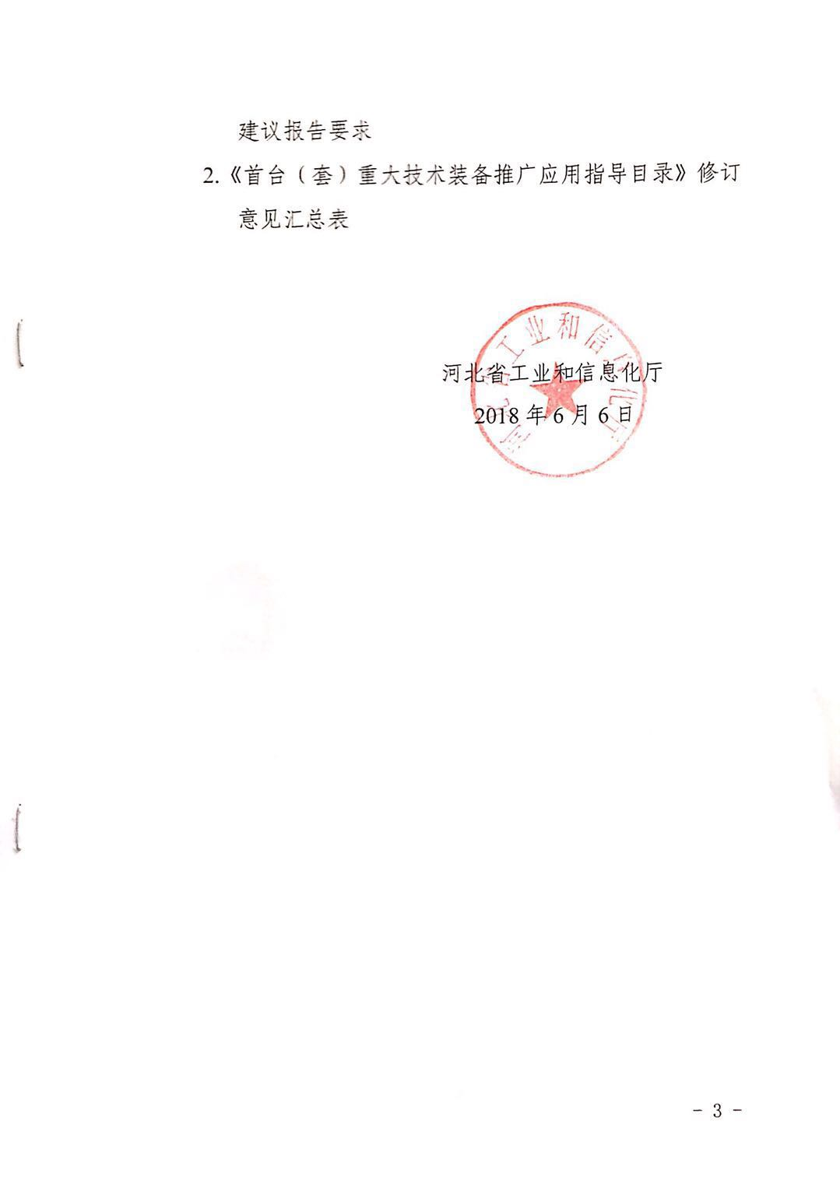

附件1
《首台（套）重大技术装备推广应用指导目录》
修订建议报告要求
1.企业基本情况；
2.建议修订的首台（套）重大技术装备情况，具体说明装备名称、技术参数、研制情况、专利情况、承接合同情况及合同进展情况、国内外同类装备研制情况及主要研制单位情况等；
3.建议修订的理由；
4.企业联系方式。
附件2
《首台（套）重大技术装备推广应用指导目录》修订意见汇总表
报送单位：（加盖公章）
序号 | 研制单位 | 装备产品名称 | 计量单位 | 技术参数 | 对应2017年版目录编码 | 修订说明 | 修订理由 | 一批次台套数 | 年度销售量 | 单价（万元） | 计划投保数量 | 计划保险时间
1
2
3
4
5
6
7
8
9
10
填表说明：1、“装备产品名称”应选用通用性名称；2、“计量单位”分为台、套或批；3、“技术参数”应选择3-5个代表技术先进性的参数，最好为可量化参数；4、“修订说明”应明确是新增、调整或删除；5、若为新增意见，“修订理由”一栏应阐述产品先进性，并提供确为首台套的有关证明材料，若为删除意见应阐述产品应用情况及制造企业名称，若为调整意见应阐述调整内容及理由；6、计量单位若为批应填写一批次台（套）数；7、计量单位为台/套的，“单价”一栏应填写每台（套）产品单价，计量单位为批的，“单价”一栏应填写每批次产品单价；计划投保数量和计划保险时间据实填写。

